**Digitálne prenosové systémy a siete**

***Prenosové systémy s frekvenčným delením kanálov (FDMA)***

1. využíva nelineárne spracovanie; na vstupe signál o určitej frekvencii a na výstupe signál o inej frekvencii
2. λ (lambda duplex), každý kanál oddelený vlnovou dĺžkou



- multiplikatívny proces: $f_{2}\left(t\right)=f_{1}\left(t\right).f_{3}(t)$

$f_{3}$ → F – nosné pomocné kmitočty (rôzne frekvencie)

Na výstupe: $m.F±n.∆f;n,m→0, 1, 2, …$

A: $m_{n}.F±n_{n}.∆f$ $n→nepárne zložky$

B: $m_{p}.F±n_{p}.∆f$ $p→párne zložky$

C: $m_{n}.F±n_{p}.∆f$

D: $m_{p}.F±n_{n}.∆f$

*N kanálový systém FDMA s priamym modulačným posunom*



$M_{1}, M_{2}, ...M_{n}$ → kanálové modulátory

$F_{1}, F_{2}, ...F_{n}$ → jednotlivé nosné signály

${PP}_{1}, {PP}_{2}, ...{PP}_{n}$ → kanálové pásmové priepuste (filtre sú naladené na danú nosnú)

- odstupy nosných závisí od kvality filtrov, ale je to 4 kHz

- pásmo pre jeden kanál je teda 4 kHz

Prijímacia strana



*FDMA systémy s viacnásobnou moduláciou*

- nároky na filtre sú menšie

- 3 kanály zo základného pásma sa združujú

- 3,825 slúži na signalizáciu (je to nadbytočný signál)

- nosné + odstupový 4 kHz = 12; 16; 20 [kHz]

- uvažuje sa iba horné postranné pásmo: od 12 do 24 [kHz] – pásmo predskupiny

- 4 trojkanálové predskupiny sa združia, namodulujú a sú od: 60 do 108 [kHz]

- vznikla 12 kanálová skupina = primárna skupina a je uložená v pásme 60-108 kHz

**Bloková schéma**



DP filter – obmedzí horné frekvencie (naladený od 0 po 3400 Hz) =DP1

- zložka 3,825 kHz je privedená zo špeciálneho vstupu za DP filtrom

PM1 → predmodulátor, tvoríme predskupinu pre 1. kanál: nosná 12kHz, 2. kanál 16kHz, 3. kanál 20kHz

PPP → primárna pásmová priepusť

KPP1 → kanálová predmodulačná priepusť kanálu 1, predmodulačný stupeň modulujeme základným modulátorom M => združujeme s ďalšími predskupinami

- po modulácii dostávame všetky zložky orezávaním pomocou PSP1 do pásma 97÷108 kHz

***Digitálne prenosové systémy***

*VZORKOVANIE*   
- rovnosť môže byť len vtedy, ak by sme na výstupe mali ideálny DP filter

- čím je $F_{vz}≫2.F_{max}=>$ sú nároky na filter menšie

- čím je $F_{vz}$ väčšia $=>$ uzatvára sa kanál (v digitálnych systémoch)

- nedokážeme odoberať nekonečne krátku vzorku a preto odoberáme vzorku s určitou šírkou: $t_{vz}$ → $τ_{vz}=\frac{t_{vz}}{T_{vz}}$

*Vzorkovanie 1. druhu*

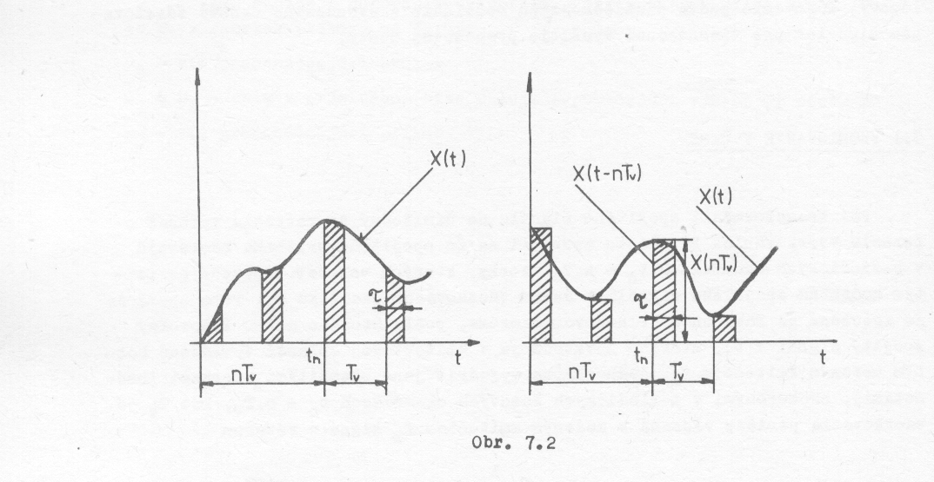 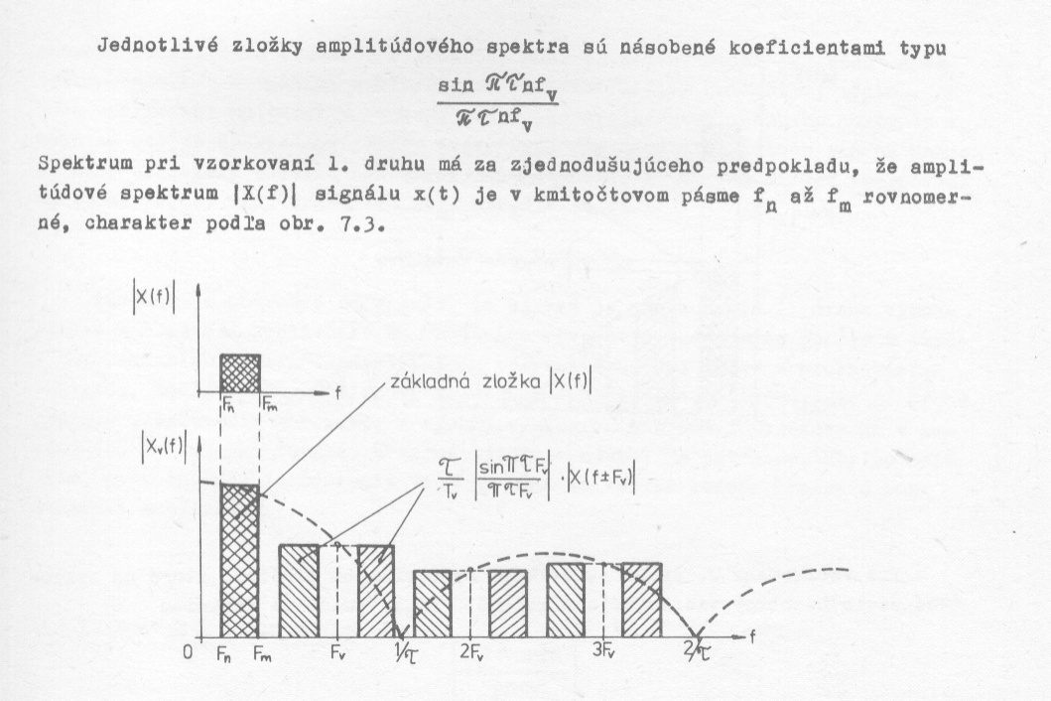

* v časovej oblasti vzorkovací impulz „kopíruje“ tvar signálu
* vo frekvenčnej oblasti nedochádza k skresleniu spektra pôvodného signálu

*Vzorkovanie 2. druhu*

* v časovej oblasti vzorkovací impulz „drží“ hodnotu signálu
* vo frekvenčnej oblasti dochádza k skresleniu spektra pôvodného signálu
* skreslenie je tým menšie čím užší je vzorkovací impulz

*KVANTOVANIE*



[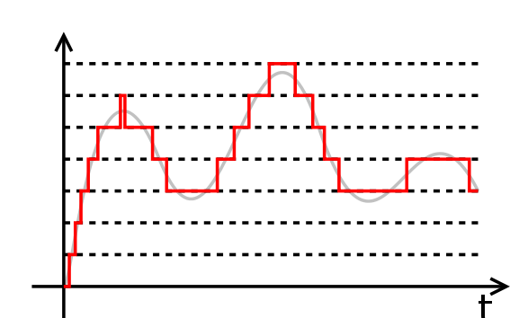](http://upload.wikimedia.org/wikipedia/commons/7/70/Quantized.signal.svg)

* Kvantovanie predstavuje diskretizáciu signálu v amplitúde
* Kvantovaný signál môže nadobúdať iba jednu z konečného počtu hodnôt
* Počet hodnôt je daný dynamickým rozsahom signálu a počtom bitov na vzorku

Nakvantovaný signál je deformovaný →CHYBA KVANTOVANIA (kvantizačné skreslenie)



* tlmenie kvantizačného skreslenia

Ps – stredný výkon signálu, Pkv – stredný výkon kvantizačného šumu

Šum je najväčší pri malých hodnotách vzorky; riešenie → nelineárne kvantovanie (kompresia)

*Nelineárne kvantovanie*

* dynamický rozsah sa rozdelí na N úrovní ale 🛆 nie je konšt.
* vzorky s nižšou amplitúdou sú kvantované presnejšie z dvoch dôvodov:

1. sú početnejšie

2. väčšou mierou prispievajú ku kvant. skresleniu

* realizuje sa formou kompresie signálu v čase
* používajú sa nelineárne funkcie A-zákon (EU), μ – zákon (USA, Japan)
* umožňujú dosiahnuť porovnateľný SNR ako lineárny kvantizátor pri menšom počte úrovní a teda aj počte bitov na vzorku

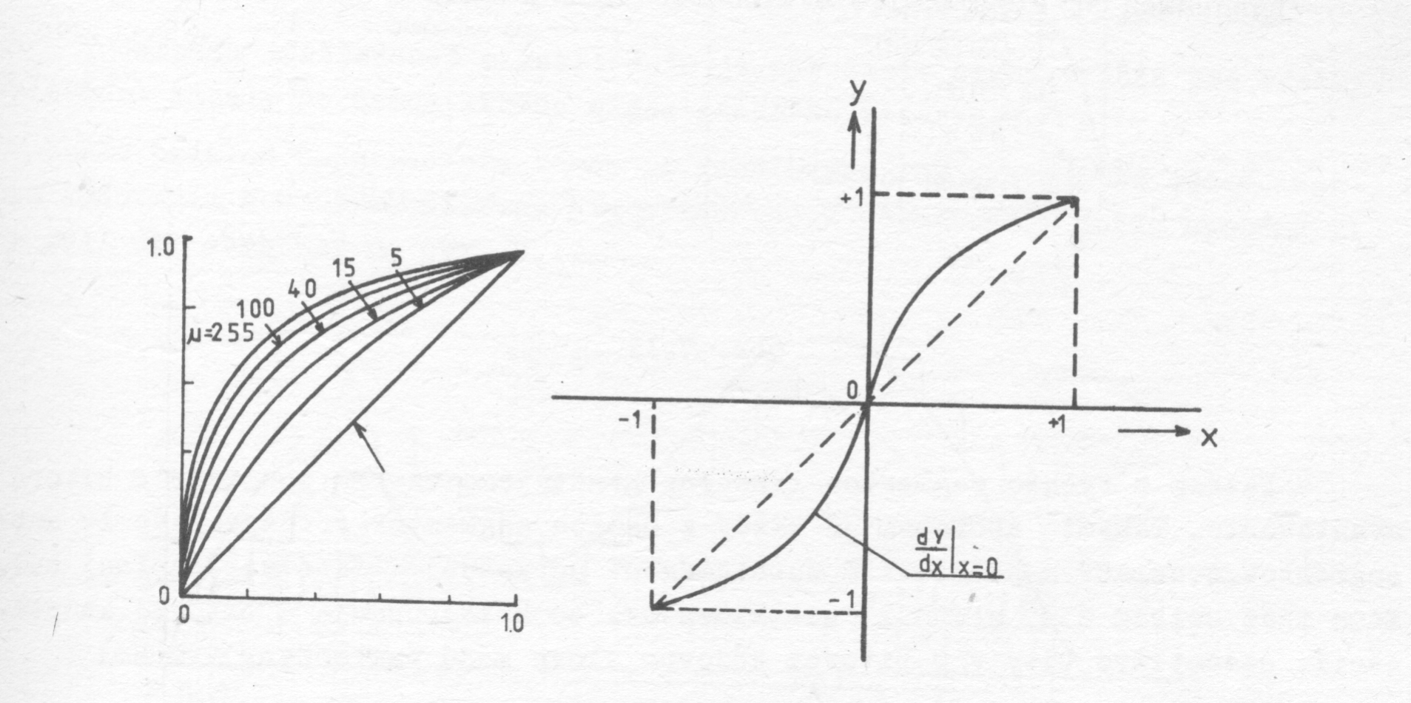



*KÓDOVANIE*

- počet kvantovacích úrovní, ktorý je možné zakódovať: $N_{kV}=Z^{N_{kD}}$, kde $N_{kD}$ je dĺžka kódového slova a Z je základ (počet stavov, váha) – čím menší, tým lepšia odolnosť voči šumom

- zakódovaná hodnota čísla: $$H_{C}=\sum_{m=1}^{{m=N}_{kD}}{c_{m}.Z^{N_{kD}-m}}$$

a) binárny kód s priamym usporiadaním váh – najväčšia váha je vľavo a najmenšia vpravo, najbežnejší, napr. binárny kód

b) binárny kód s nepriamym usporiadaním váh – opačne poradie váh ako s priamym

c) Grayov kód – Hammingova vzdialenosť (rozdiel dvoch kódových slov) = 1; $d\left(x,x+1\right)=1$

Váha kódového slova: $w_{N_{kD}}=d(0,x)$; kde 0 je nulové slovo a x je ľubovolné kódové slovo

p – pravdepodobnosti jednotlivých vzoriek



s – veľkosti vzoriek QAM $$\sum_{i=1}^{m}{p_{i}=1}$$

Redundancia zdroja: $R_{Z}=H_{0}-H_{\left(α\right) } \left[bit/správa\right]$, $R_{Z}$- nadbytočnosť, $H_{0}$- max. entropia, $H_{\left(α\right) }$- reálna entropia

Entropia:

- miera neurčitosti pred pokusom; miera pravdepodobnosti po pokuse

***Princíp digitálneho prenosového systému***

- DP – odfiltruje vyššie kmitočty

- vzorkovací obvod – odoberá vzorky zo vstupného signálu

- kóder – priradí vzorke číslo v dvojkovej sústave

- vysielací obvod – definitívnu podobu vhodnú na prenos

- regenerátor – zosilnenie, obnovenie časovej polohy a tvaru signálu

- bitová základňa – riadi funkciu kódera

- kanálová základňa – riadi jednotlivé vzorkovacie spínače



→ vstup – operácie: vzorkovanie, kvantovanie, kódovanie

→ kódovanie – kvantovaná vzorka (256 hodnôt) sa prevádza do dvojkovej skupiny

→ kódové slovo – skupina symbolov, ktorými je možné vyjadriť kvantovanú hodnotu

→ PAM je privedený na vstup kódera PCM

→ v PCM sa priradí „2“ kód, ktorý prislúcha danej kvantizačnej hodnote

→ do prijímača sa prenáša signál v podobe impulzov a medzier

→ na prijímacej strane po obnove a detekcii (opakovač) dekóder vytvorí znova PAM

→ PAM sa následne transformuje na spojitý signál, ktorý až na kvantizačné skreslenie zodpovedá vstupnému signálu

***PDH – pleziochrónne digitálne hierarchie***

**PDH hierarchia:**



- prekladanie po bitoch

- 16. kanál → signalizácia

- 0. kanál → alarm + rámcová synchronizácia

- 30 užitočných kanálov

- na výstupe DMX1 => vp1 = 2048 kbit/s vtedy netreba tvarovať rýchlosť

- DMX2 má 4 vstupy a výstupy vp1 až vp4 musia mať rovnakú vstupnú rýchlosť!!!

- vyšší rád združuje 4 nižšie rády + systémové zložky

- prenosové rýchlosti nie sú 4násobkom !

- informácie o príslušnosti ku kanálu je daná presnou časovou polohou v rámci

- zarovnávanie prenosových rýchlostí => STUFFING ( vkladanie al. uberanie bitov)

→ kladný – zarovnanie vPSI na maximálnu možnú hodnotu $v_{PSI}=v_{PSnI}+{∆maxV}_{PSI}$

→ záporný – zarovnanie vPSI  na minimálnu možnú hodnotu $v_{PSI}=v_{PSnI}-{∆maxV}_{PSI}$

→ kombinovaný – buď uberáme alebo pridávame bity – na nominálnu rýchlosť (2048)

Signál PCM 1.rádu

- USA, Japonsko: 24 kanálov (1,356 Mbit/s)+signalizácia = 1,544 Mbit/s = T1

- Európa: 30 kanálov + 0.ty (synchr) + 16ty (signal.) = 2, 048 Mbit/s = E1

- základný rámec signálu PCM 1. rádu

1 Multirámec = 16 rámcov

1 Rámec = 32 kanálových intervalov

1 kanálový interval = 8 symbolových intervalov

***SDH – synchrónne digitálne hierarchie***

- medzinárodný štandard

- princíp vytvárania sietí

- metóda multiplexovania

**Základný rámec STM-1 (synchrónny transportný modul rádu 1)**



1 stĺpec = 1 oktet = 1 bajt

TR = 125 µs

VpSTM-1 = 270.9.8.8000 = 155 520 000 bit/s = stĺpec x riadok x oktet x fvz

Payload – informačné pole (užitočná informácia)

Overhead - údržba, dohľad, riadenie zariadení (manažment siete TMN)

Pointer – smerník, eliminácia taktov jednotlivých prítokov, umožnenie jednoduchého skladania respektíve výberu nižších skupín z vyšších bez potreby demultiplexovania

- prenos bajt po bajte

- užitočná rýchlosť rámca: 261.9.8.8000 = 150 336 kbit/s – stĺpec x riadok x oktet x fvz

*Princíp multiplexovania*



*Mapovanie cesty nižšieho rádu*

C – CONTAINER – kontajner

- definovaný formát údajov

- všetky kontajnery zodpovedajú existujúcej pleziochrónnej bitovej rýchlosti, informácie z PDH formátu sú mapované do kontajnera

MAPPING – mapovanie

- procedúra, ktorou sa upravujú prílohy do formy virtuálnych kontajnerov na začiatku multiplexnej štruktúry siete SDH

POH – PATH OVERHEAD – hlavička cesty

- doplnková riadiaca informácia, jej funkciou je dohľad nad spojením v rámci cesty kontajnera

- nesie informáciu potrebnú pre koncové spojenie (end-to-end)

Ak ku kontajneru pripojíme POH dostaneme virtuálny kontajner C + POHC→VC

VC – VIRTUAL CONTAINER – virtuálny kontajner – informačná štruktúra

- samostatná skupina, ktorá môže byť v tejto podobe prenášaná na potrebné miesto

- sú dve skupiny:

* nižšieho rádu VC-1, VC-2
* vyššieho rádu VC-3, VC-4

ALLINING – zarovnávanie

- procedúra, ktorou sa informácia po posune virtuálneho kontajnera zahŕňa do prítokovej jednotky, alebo administratívnej jednotky, keď je virtuálny kontajner upravovaný pre rámec danej vrstvy

- vytvorí sa pointer P (smerník), ktorý ukazuje na miesto kde sa začína nižšia skupina vo vyššej relatívne k jeho polohe, ktorá je vo vyššej skupine pevne daná.

VC + PTU → TU

TU – TRIBUTARY UNIT – prítoková jednotka

- štruktúra, ktorá obsahuje všetky 3 základné typy informácie používané v hierarchii SDH:

* užitočnú informáciu z kontajnera
* riadiacu informáciu z hlavičky cesty POH
* špecifickú informáciu zo smerníka prítokovej jednotky smerník TU

MULTIPLEXING – multiplexovanie

- procedúra, ktorou sa viaceré signály na úrovni cesty nižšieho rádu upravujú na signály cesty vyššieho rádu, alebo sa viaceré signály na úrovni cesty vyššieho rádu upravujú do sekcie multiplexu.

n x TU → TUG

TUG – TRIBUTARY UNIT GROUP – skupina prítokových jednotiek

- vzniká multiplexovaním niekoľkých prítokových jednotiek

*Multiplexovanie v ceste vyššieho rádu*

TUG + POHTUG → VC3,4 POHC ≠ POHTUG

VC3,4 + PAU → AU PTU ≠ PAU

AU – ADMINISTRATIV UNIT – administratívna jednotka

- štruktúra podobná prítokovej jednotke, ktorá tak isto obsahuje všetky 3 základné typy informácie používané v hierarchii SDH:

* užitočnú informáciu z kontajnera vyššieho rádu
* riadiacu informáciu z hlavičky cesty POH vyššieho rádu
* špecifickú informáciu zo smerníka administratívnej jednotky

- multiplexovaním viacerých AU dostaneme skupinu administratívnych jednotiek

n x AU → AUG

SOH – SELECTION OVERHEAD – hlavička sekcie SOH

- hlavná riadiaca informácia, ktorej funkciami sú:

* zabezpečenie rámcovej synchronizácie
* dohľad pre jednotlivé sekcie prenosovej cesty
* identifikácia ciest a kanálov
* vytvorenie prídavných dátových kanálov
* poskytovanie riadiacich funkcií pre záložné zapojenia

- hlavička SOH:

* hlavička sekcie regenerátora R SOH
* hlavička sekcie multiplexora M SOH

AUG + SOH → STM-1

STM-1 – synchrónny transportný modul

- základný rámec

- najnižšia úroveň hierarchickej štruktúry SDH

- signál 1. rádu – STM-1 → 155,52 Mbit/s

- signál 2. rádu – STM-4 → 622,08 Mbit/s

- signál 3. rádu – STM-16 → 2488,32 Mbit/s ...

***Výhody a nevýhody PDH a SDH***

|  |  |  |
| --- | --- | --- |
| **vlastnosť** | **PDH** | **SDH** |
| **štandard** | **USA, Japonsko, Európa** | **celosvetový štandard** |
| **základný rámec** | **PCM 1. rádu 30/32 - Európa** | **STM-1** |
| **typy informácií** | **užitočné + riadiace (synchronizácia + signalizácia)** | **užitočné + riadiace (synchr. + signal.) + smerník** |
| **základná prenosová rýchlosť** | **2, 048 Mbit/s** | **155,52 Mbit/s** |
| **prenosová rýchlosť vyšších rádov** | **viac ako 4x rýchlosť nižšieho rádu** | **presne 4x rýchlosť nižšieho rádu** |
| **spôsob multiplexovania** | **po bitoch, vždy 4 vstupné signály na 1 výstupný** | **po bytoch, vždy 4 vstupné signály na 1 výstupný** |
| **spôsob demultiplexovania** | **zložitý, po jednotlivých krokoch** | **jednoduchý vďaka smerníku** |
| **prenosové médium** | **rôzne (metalické vedenia, vzduch, optika)** | **optické vlákno, vzduch len pri 1. ráde** |
| **typ prenosu z hľadiska synchronizácie** | **takmer synchrónny (plezio)** | **plne synchrónny** |
| **spôsob synchronizácie** | **vyrovnávanie prenosových rýchlostí (stuffing)** | **hierarchický (zdroj PRS pre taktovací signál)** |
| **typ signalizácie** | **signalizácia priradená ku kanálu CAS** | **spoločná kanálová signalizácia CCS** |
| **vytváranie sietí** | **nie** | **áno, základ súčasných telekomunikačných sietí** |
| **manažment sietí** | **minimálny** | **plne rozvinutý, zabezpečuje kompletnú činnosť sietí TMN** |
| **sieťové zariadenia** | **lacnejšie predovšetkým HW, SW ceny minimálne** | **nákladnejšie, okrem HW potreba aj rozsiahly SW** |

***Regenerátory ~opakovače***

- používajú sa na obnovu digitálnych signálov na prenosovej ceste

- informačný signál = stochastický náhodný signál núl a jednotiek

- pri prenose vzniká časová neistota = drift, jitter => odstraňuje ho regenerátor, drift rastie so vzdialenosťou => čím väčšie prenosové rýchlosti, tým hustejšie musia byť regenerátory

- takt sa získava len z prichádzajúceho signálu

- ak potrebujeme získať takt, sú na to 2 spôsoby:

* autonómne
* z prichádzajúceho signálu – vysokokvalitný rezonančný obvod

– fázový obvod

Princíp pomocou rezonančných obvodov:

- v prichádzajúcom signáli je v spektre zvýraznená zložka fb (bitová frekvencia)

- ak je v signáli veľa „1“, tak je zvýraznená, ak je veľa „0“ tak nie => preto sa používajú linkové kódy HDBn, kde je dovolených max. n núl

$f_{r}=\frac{1}{T_{b}}$– rezonančná frekvencia

$t_{n}=n.T_{b}=\frac{n}{f_{r}}$

kvalita rezonančného obvodu: $Q=\frac{ω_{r}L}{R_{S}}$, činiteľ kvality: $α=\frac{ω_{r}}{2Q}$

$\frac{A_{n}}{A_{0}}=e^{-αt_{n}}$ → čím väčšia kvalita, tým viac núl môže byť v rade

*Bloková schéma regeneračného zosilňovača (pre metalické vedenia)*



translátor – oddeľuje a prispôsobuje regenerátor k vedeniu

korektor – fázový a modulový = vyrovnávajú charakteristiky

taktovací obvod – vyselektuje harmonický signál o frekvencii $\frac{1}{T_{b}}$

koncový stupeň – úprava na danú veľkosť a usporiada signály tak ako boli na vstupe

***Nové technológie v prístupových sieťach (xDSL)***

DSL – Digital Subscriber Line

***Fyzikálne prostredie:***

- pre DSL – štandardizované požiadavky: požiadavky DLL (Digital Local Loop)

kritéria CSA (Carrier Service Area)

1. vedenie nesmie byť pupinované (pupinovanie robené pre hovorové pásmo, pri DSL chceme využívať vyššie frekvencie)
2. vedenie musí byť párovej alebo štvorkovej konštrukcie
3. maximálny počet mostíkových vrstiev – 2, maximálna dĺžka jednej – 500m (celková vzdialenosť je 5km → účastník/ústredňa)
4. maximálny počet sekcií s rôznymi priemermi jadier – 2

***Nepriaznivé vplyvy na prenos:***

1. Lineárne nepriaznivé vplyvy
2. *straty šírenia* (tlmenie signálu)

- straty šírenia v závislosti od dĺžky a frekvencie:

- prenosová funkcia linky

$a_{ved}$– iba, ak je vedenie bezodrazovo zakončené

1. *amplitúdové a fázové skreslenie*

- vzniká, ak nie sú splnené podmienky pre neskreslený prenos:

!!!amplitúdová = konšt.; fázová = lineárna!!!

=> vzniká MEDZISYMBOLOVÁ INTERFERENCIA – ISI (symboly sa začínajú navzájom ovplyvňovať)

c) *fázové a skupinové oneskorenie*

- od frekvencie > 10kHz jeho vplyv klesá

1. Presluchy

- príčinou vzniku sú kapacitné a odporové nerovnováhy medzi susednými vodičmi a porušenie izolácie

a) presluch NEXT (Near End Crosstalk) – presluch na blízkom konci, vzniká na začiatku

b) presluch FEXT (Far End Crosstalk) – presluch na vzdialenom konci, presluch môže vzniknúť všelikde

Viac škodlivý je presluch na blízkom konci – NEXT. Najsilnejší vplyv, ak majú oba signály rovnaké charakteristiky (napr. oba sú DSL) → Self NEXT. Ak majú oba signály inú technológiu → Forein NEXT

1. Šumy

- najnepriaznivejšie šumy sú impulzné šumy

- biely, tepelný, induktívny – sú akceptovateľné

***Princípy spracovania signálov:***

1. **Adaptívne**
2. *Adaptívny číslicový vyrovnávač*

- úprava koeficientov filtrov pomocou LMS algoritmov (Linear Mean Square)

- minimalizácia chybového signálu

- optimalizácia konvergencie prenosovej rýchlosti a zvyškovej chyby

1. *Adaptívna číslicová zábrana*

- zabraňovanie šíreniu presluchov a vzniku ozvien

- prijatý a vyslaný signál sa od seba odrátajú

1. **Linkové kódy**
2. AMI kód – Alternate Mark Inversion
3. 2B1Q – 2 binárne na vstupe a 4 binárne na výstupe
4. MMS43 (4B3T) – 4 vstupné binárne a vytvorí sa 1 z možných 3 výstupných signálov
5. **Modulačné techniky**

- efektívnejšie využitie frekvenčnej šírky pásma

a) s jednou nosnou QAM/CAP (Carrierless Ampitude Phase) – prenášajú sa len zmeny stavu bez nosnej

b) DMS (Discrete Multi Tone) – nevýhoda: menší odstup signál - šum

c) DWMT (Discrete Wavelet Multitone modulation) – zvýšia sa odstupy

d) FEC (Forward Error Correction) – pomocou RS kódu

***Typy technológií xDSL***

x – popisuje určitý typ technológie

DSL – Digital Subscriber Line

*HDSL* (High Bitrate DSL) – vysokorýchlostná číslicová účastnícka linka

- 2 alebo 3 páry metalického vedenia

- prenosová rýchlosť 1,544 Mbit/s (USA), 2,048 Mbit/s

- plne duplexný symetrický prenos

- dosah 2,7 – 3,4 km (podľa typu vedenia)

- linkový kód 2B1Q 0-392kHz, CAP 10-175kHz

*SDSL* (Single pair DSL) – plne duplexný symetrický prenos

- HDSL na 1 páre

*ADSL* (Asymetric DSL)

- 1 pár

- downstream ~ 160kbit/s – 6Mbit/s

- upstream ~ 64kbit/s – 500kbit/s

- DMT (štandard)

- používa sa aj CAP – lacnejší, len 1,5Mbit/s

- dosah 2,7 – 5,5km

*RADSL* (Rate Adaptive DSL)

- premenlivá prenosová rýchlosť na základe požiadaviek

*VDSL* (Very high bitrate DSL)

- zatiaľ len štandard

- asymetrický

- downstream ~ 13 – 55,2Mbit/s

- upstream ~ 1,6 – 55,2Mbit/s

- dosah 1,35 – 0,3km

- modulácie DWMT, SDMT (synchronizované DMT), ZDMT (Zipperova DMT), CAP/QAM

*Vyššie*: Fiber DSL – optika

Power DSL – energetické vedenie

WiDSL – wireless